Inscription projet « sport dans les quartiers » matoury 2019

Nom Association
Nom de l’activité mis en place

Description de l’ACTIVITE

Cette activité nécessite les spécificités (transports de matériel, lieu de pratique, surface, type….) et matériels suivantes :

Critères de réalisation
Nombre d’enfants :

Tranches d’âge :

CALENDRIER prévISIONNEL
Indiquez vos disponibilités horaires journalières pour mettre en place vos animations sportives pendant la semaine. L’idée est de répartir les activités sur l’ensemble des quartiers en fonction des disponibilités des lieux.
Les samedis sont réservés pour le village sportif de quartier avec la réunion des activités sur un site spécifique (chaque samedi un quartier différent) de 14h30 à 18h00 où nous vous invitons à être présents.
Après dépouillement de tous les Appels à Projets, les dates par quartiers seront définies avec vous et les associations de quartier pour finaliser la programmation et la planification des actions.
- Pâques (jour/heure, indiquez les lieux si vous souhaitez intervenir dans un lieu spécifique) :
Jours | date | horaires | lieux
jeudi | 18/04/2019
vendredi | 19/04/2019
samedi | 20/04/2019
lundi | 22/04/2019
mardi | 23/04/2019
mercredi | 24/04/2019
jeudi | 25/04/2019
vendredi | 26/04/2019
samedi | 27/04/2019 | 14h30-18h00 | Village sportif- Quartier à définir
lundi | 29/04/2019
mardi | 30/04/2019
mercredi | 01/05/2019
jeudi | 02/05/2019
vendredi | 03/05/2019
samedi | 04/05/2019 | 14h30-18h00 | Village sportif- Quartier à définir
TOTAL Pâques

- Juillet/Aout (jour/heure, indiquez les lieux si vous souhaitez intervenir dans un lieu spécifique) :
Jours | date | horaires | lieux
lundi | 08/07/2019
mardi | 09/07/2019
mercredi | 10/07/2019
jeudi | 11/07/2019
vendredi | 12/07/2019
samedi | 13/07/2019 | 14h30-18h00 | Village sportif- Quartier à définir
lundi | 15/07/2019
mardi | 16/07/2019
mercredi | 17/07/2019
jeudi | 18/07/2019
vendredi | 19/07/2019
samedi | 20/07/2019 | 14h30-18h00 | Village sportif- Quartier à définir
lundi | 22/07/2019
mardi | 23/07/2019
mercredi | 24/07/2019
jeudi | 25/07/2019
vendredi | 26/07/2019
samedi | 27/07/2019 | 14h30-18h00 | Village sportif- Quartier à définir
lundi | 29/07/2019
mardi | 30/07/2019
mercredi | 31/07/2019
jeudi | 01/08/2019
vendredi | 02/08/2019
samedi | 03/08/2019 | 14h30-18h00 | Village sportif- Quartier à définir
lundi | 05/08/2019
mardi | 06/08/2019
mercredi | 07/08/2019
jeudi | 08/08/2019
vendredi | 09/08/2019
samedi | 10/08/2019 | 14h30-18h00 | Village sportif- Quartier à définir
lundi | 12/08/2019
mardi | 13/08/2019
mercredi | 14/08/2019
jeudi | 15/08/2019
vendredi | 16/08/2019
samedi | 17/08/2019 | 14h30-18h00 | Village sportif- Quartier à définir
lundi | 19/08/2019
mardi | 20/08/2019
mercredi | 21/08/2019
jeudi | 22/08/2019
vendredi | 23/08/2019
TOTAL Pâques

- Toussaint ((jour/heure, indiquez les lieux si vous souhaitez intervenir dans un lieu spécifique) :
Jours | date | horaires | lieux
samedi | 19/10/2019
dimanche | 20/10/2019
lundi | 21/10/2019
mardi | 22/10/2019
mercredi | 23/10/2019
jeudi | 24/10/2019
vendredi | 25/10/2019
samedi | 26/10/2019 | 14h30-18h00 | Village sportif- Quartier à définir
lundi | 28/10/2019
mardi | 29/10/2019
mercredi | 30/10/2019
jeudi | 31/10/2019
vendredi | 01/11/2019
samedi | 02/11/2019
TOTAL TOUSSAINT

Frais estimés
L’association indique le nombre d’heures estimées de services pour le présent projet, au taux horaire, comme suit ( merci de joindre le modèle de devis à l’attention de Monsieur le Maire de Matoury, signé et tamponné) :
Quantité | Désignation | Prix unitaire | Total
 | Animations Pâques |  | 0,00 €
 | Animation des grandes vacances |  | 0,00 €
 | Animation Toussaint |  | 0,00 €
Frais complémentaires
(précisez)
 | Total |  | 0,00 €

Fiche à retourner avant le 28 févrierier 2019 à : sport@mairie-matoury.fr et dsu@mairie-matoury.fr
Pièces à joindrre avec votre devis :
- Statuts de l’associaiton
- Numéro de SIRET
- Diplômes et CV de l’encadrant
- RIB
- Assurance responsabilité civile

ECHEANCIER
Fin janvier 2019 : Lancement appel à projet et information du dispositif (comment remplir les dossiers-devis)
Fin Février 2019 : Fin de Dépôt des dossier d’Appel à Projets
Début Mars 2019 : Commission de validation des dossiers et des montants
Fin Mars 2019 : Réunion de concertation-Mise en place des planning-Signature des conventions et des lettres de commandes
18 Avril-4 Mai 2019 : Phase opérationnelle 1
8 juillet-23 Août 2019 : Phase opérationnelle 2
19 octobre-31 Octobre 2019 : Phase opérationnelle 3

Les quartiers prioritaires concernés ET infrastructures DISPONIBLES:
- Balata et Cotonnières –Ouest : 1 plateau sportif (cotonnière), 1 terrain de foot, 1 foot multisports et de basket (abriba), plateau sportif/gymnase lycée balata
- Cogneau-Lamirande : 2 plateaux sportifs, groupes scolaires Bellony et Rhumerie, Concorde / Ste Rose de Lima : 1 plateau sportif et un LCR ( concorde ) , un terrain de football et un local ( Ste Rose de Lima), 1 Ecole primaire/maternelle
- Larivot : un LCR et un skate parc (Zénith) , un plateau sportif (Larivot- en face école de musique)
Les lieux d’activités (UN VILLAGE DU SPORT PAR quartier ) 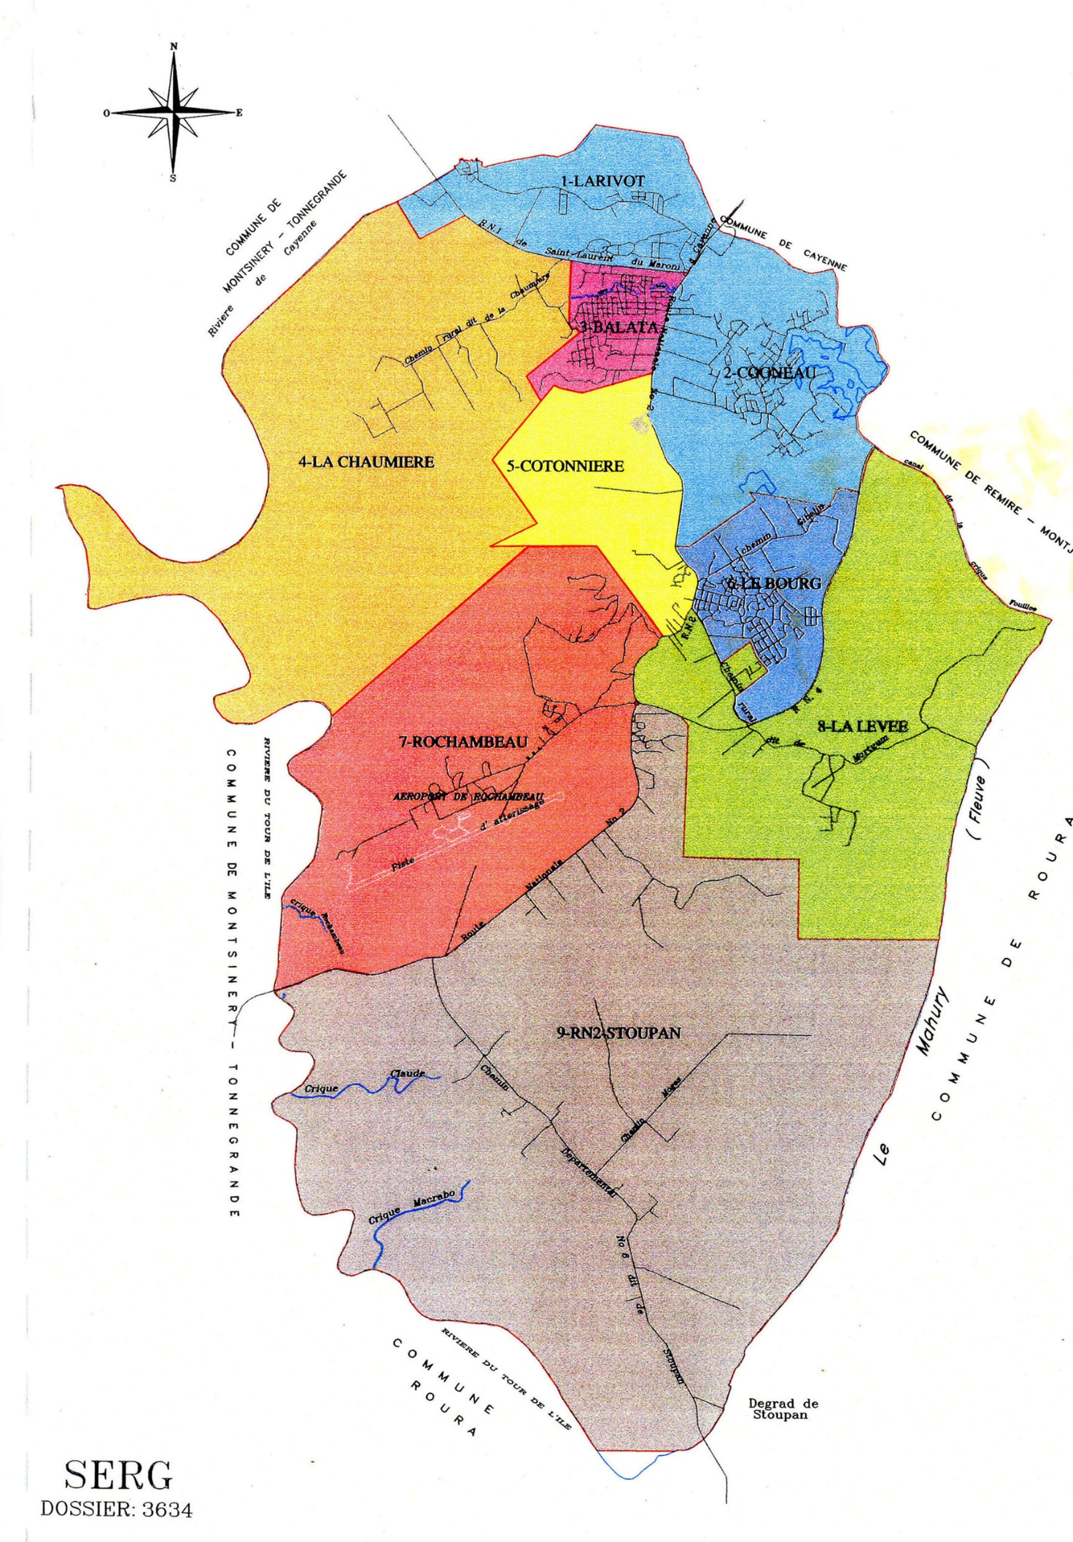
PIDEG : 27/04 Larivot :17/08
Maya: 26/10
Balata: 27/07
Concorde:
3/08

Sainte-Rose de Lima:
4/05
Stoupan: 20/07
Cogneau-lamirande:
13/07
Cotonnière: 10/08

